**EJERCICIOS PASO DEL MODELO E/R A MODELO RELACIONAL**

Realicemos algunos ejercicios más de la transformación del Modelo E/R al modelo relacional

**Ejercicio 1**

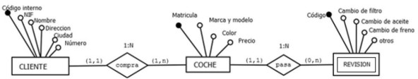

CLIENTE (Codigo_interno:dom_Codigo_interno,NIF:dom_NIF,Nombre:dom_nombre,Direccion:dom_direccion,Ciudad:dom_direccion,numero:dom_numero)

Clave Primaria {Codigo_interno}

Clave Alternativa {NIF}

COCHE (Matricula:dom_cod,MarcaYModelo:dom_MarcaYModelo,Color:dom_color,Precio:dom_precio,Codigo_Interno:dom_Codigo_interno)

Clave Primaria {Matricula}

Clave ajena {Codigo_Interno} hace referencia a Codigo_interno de CLIENTE

VNN {Codigo_interno}

REVISION(Codigo:dom_codigo,Cambio_de_filtro:dom_Cambio_de_filtro,Cambio_de_aceite:dom_Cambio_de_aceite,Cambio_de_freno:dom_Cambio_de_freno,otros:dom_otros,Matricula:dom_matricula)

Clave Primaria {Codigo}

Clave ajena {Matricula} hace referencia a Matricula de COCHE

**Ejercicio 2**

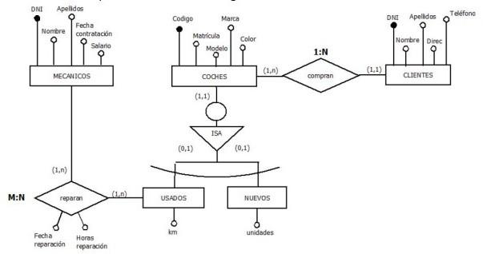CLIENTES (DNI:dom_DNI,Nombre:dom_nombre,Apellidos:dom_apellidos,Direccion:dom_Direccion,Telefono:dom_telefono)

Clave Primaria (DNI)

COCHES (Codigo:dom_codigo,Matricula:dom_matricula,Modelo:dom_modelo,Marca:dom_marca,Color:dom_color,DNI:dom_DNI)

Clave Primaria(Codigo)

Clave Alternativa {Matricula}

Clave ajena {DNI} Hace referencia a DNI de Clientes

VNN {DNI}

USADOS (Codigo:dom_cod,km:dom_km)

NUEVOS (Codigo:dom_cod,Unidades:dom_unidades)

Clave ajena {Codigo} hace referencia a Codigo de COCHES

MECANICOS (DNI:dom_DNI,Nombre:dom_nombre,Apellidos:dom_apellidos,Fecha:dom_fecha,Contratacion:dom_Contratacion,salario:dom_salario)

Clave Primaria {DNI}

REPARAN (DNI:dom_DNI,Codigo:dom_Codigo, Fecha_Reparacion:dom_Fecha_Reparacion, Horas_Reparacion:dom_horas Reparacion)

Clave Primaria{DNI,Codigo,Fecha_Reparacion}

Clave ajena {Codigo} hace referencia a Codigo de COCHES

Clave ajena {DNI} hace referencia a DNI de Mecanicos

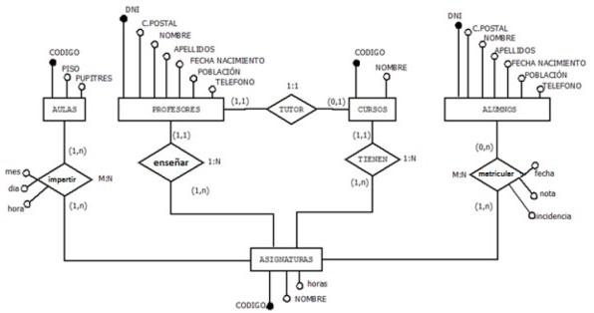

AULAS (CODIGO:dom_CODIGO,PISO:dom_PISO,PUPITRES:dom_PUPITRES)

Clave Primaria {CODIGO}

PROFESORES (DNI,C.postal,NOMBRE,APELLIDOS,FECHA_NACIMIENTO,POBLACION,TELEFONO)

Clave Primaria {DNI}

CURSOS (CODIGO,NOMBRE,DNI)

Clave Primaria {CODIGO}

Clave ajena {DNI} hace referencia a DNI de PROFESORES

ALUMNOS (DNI,C.postal,NOMBRE,APELLIDOS,FECHA_NACIMIENTO,POBLACION,TELEFONO)

Clave Primaria {DNI}

ASIGNATURAS (CODIGO:dom_CODIGO,NOMBRE:dom_NOMBRE,horas:dom_horas,DNI,CODIGO_curso)

Clave Primaria {CODIGO}

Clave ajena {DNI} hace referencia a DNI de PROFESORES

Clave ajena {CODIGO_curso} hace referencia a CODIGO de CURSOS

matricular (DNI,fecha,nota,incidencia,CODIGO)

Clave Primaria {DNI,CODIGO,fecha}

Clave ajena {DNI} hace referencia a DNI de ALUMNOS

Clave ajena {CODIGO} hace referencia a CÓDIGO de ASIGNATURAS

impartir (CODIGO_aula:dom_CODIGO_aula,CODIGO_asig:dom_CODIGO_asig,mes:dom_mes,dia:dom_dia,hora:dom_hora)

Clave Primaria{CODIGO_aula,CODIGO_asig}

Clave ajena {CODIGO_aula} hace referencia a CÓDIGO de AULAS

Clave ajena {CODIGO_asig} hace referencia a CÓDIGO de ASIGNATURA

**Ejercicio 4**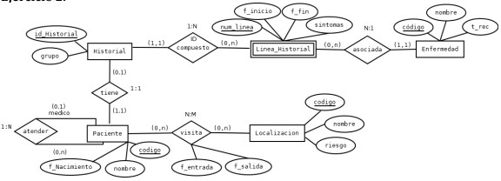

Historial(id_Historial,grupo,codigo)

Clave Primaria{id_Historial}

Clave Ajena{codigo} hace referencia a codigo de paciente

Enfermedad(codigo,nombre,t_rec)

Clave primaria {codigo}

Linea_Historial(num_line,f_inicio,f_fin,sintomas,id_historial,codigo)

Clave Primaria{num_linea}

Clave Ajena{id_historial} hace referencia a id_Historial de Historial

Clave Ajena {codigo} hace referencia a codigo de Enfermedad

Paciente(nombre,codigo,f_nacimiento,paciente_atendido,paciente_no_atendido)

Clave Primaria{codigo}

Clave Ajena{paciente_atendido } hace referencia a paciente

Clave Ajena{paciente_no_atendido } hace referencia a paciente

Localizacion(codigo,nombre,riesgo)

Clave Primaria{codigo}

Visita(codigo_loca,codigo_paci,f_entrada,f_salida)

Clave Primaria{codigo_loca,codigo_paci}

Clave Ajena {codigo_loca} hace referencia a codigo de localizacion

Clave Ajena {codigo_paci} hace referencia a codigo de paciente

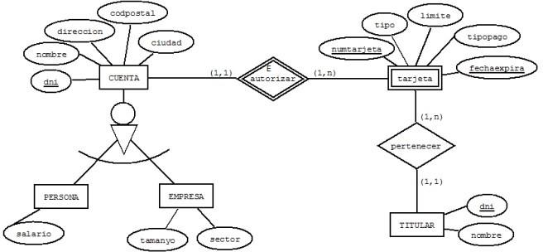

Cuenta(dni,nombre,direccion,Codpostal,ciudad)

Clave Primaria{dni}

Persona(dni,salario)

Clave primaria{dni}

Clave Ajena {dni} hace referencia a dni de cuenta

Empresa(dni,tamaño,sector)

Clave primaria{dni}

Clave Ajena {dni} hace referencia a dni de cuenta

Titular(dni,nombre)

Clave Primaria{dni}

tarjeta(numtarjeta,tipo,limite,tipofago,fechaexpira,dni,dni_titular)

Clave Primaria{numtarjeta}

Clave Ajena {dni} hace referencia a dni de cuenta

Clave Ajena {dni_titular} hace referencia a dni de titular

VNN {dni}

VNN {dni_titular}

**Ejercicio 6**

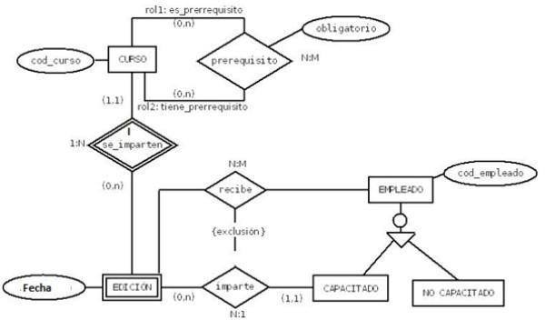

CURSO (**#cod_curso**,nombre)

Prerequisito(**#cod_curso_es_prerequisito,#cod_curso_tiene_prerrequisito**,obligatorio)

CURSO

EDICION(**#cod_curso,#fecha,**cod_empleado)

CURSO EMPLEADO

VNN {cod_empleado}

EMPLEADO (#cod_empleado,nombre,capacitado)

VNN{capacitado}

capacitado dominio{si,no}

recibe (**#cod_empleado,#cod_curso,#fecha**)

EMPLEADO EDICION

Un empleado que imparte un determinado curso no puede recibirlo